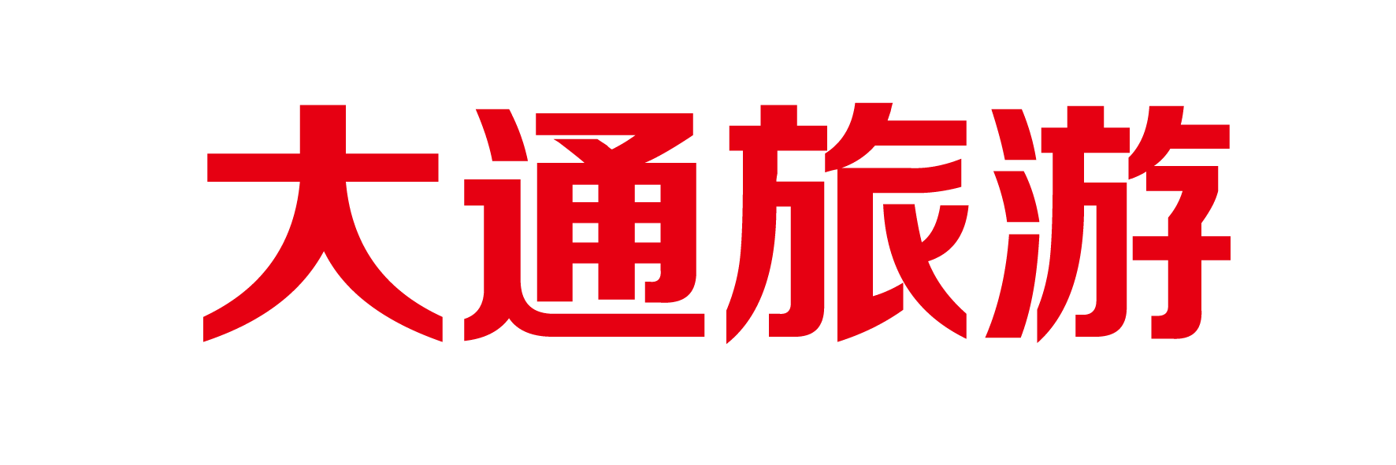上海大通之旅旅行社有限公司
2012（标准）字 002号

大通之旅“旅游服务标准化创建”
试 点 实 施 方 案
服务标准化是通过对服务标准的制定和实施，以及对标准化原则和方法的运用，以达到服务质量目标化，服务方法规范化、服务过程程序化，从而获得优质服务的过程。
大通之旅旅行社目前正处于发展转型的关键时期，长期以来，旅行社行业粗放式的发展已经远远不能适应市场、游客对旅游事业的需要，变革势在必行。服务是旅游产业的生命力。因此，企业应着眼于整体的服务，采用系统的方法，科学归纳服务流程、服务管理等各环节的具体要求，建立规范统一、协调配合、层次清晰、科学合理、全面完善、实用有效、个性化的服务标准体系，从而优化企业整个服务流程，提高服务效率，从中寻求服务质量的保证，并最终形成具有企业自身特色的管理模式。
一、标准化创建目的
服务标准体系用标准来约束和规范企业的整体运营情况，指导企业的每一项运作都符合既定的标准和系统要求。运行服务标准体系可以加速企业的职业化进程，使企业对服务的感性认识与衡量上升到理性测量与量化的考核。运行服务标准体系的最终目的是实现无缝隙覆盖，公司管理人员可以从事务性工作中解脱出来，同时将更多的精力和时间放在理性思考和谋划企业的长期发展规划上，逐步实现企业与国际接轨，提高企业的市场竞争力，维护消费者和经营者的合法权益。
服务标准体系将成为：
- 管理人员的“管理手册”。
- 员工考核的“考核准则”。
- 员工服务的“作业指导书”。
- 企业培训员工的“教科书”。
- 顾客接受服务的“说明书”。
服务标准化的重点工作就是建立标准体系、扩大标准覆盖范围、完善标准内容，真正建立起促进企业、行业发展的标准体系。通过标准化工作的推行，使各项工作逐步形成“处处有流程、事事有标准、物物有人管、岗岗有考核、日日有坚持、时时有创新”的工作机制。
二、创建工作的目标
1、结合转型创新，夯实服务基础
根据旅游市场发展的现实需要，公司对目前的经营思想、产品、服务进行全面的重新审视和梳理，
2、突显行业特点，建立标准体系
旅游服务标准化建设，旨在打造旅游服务品牌，提升服务水平和能力，在标准化体系建设中我们力求把企业运营管理与服务中的每个环节通过标准进行规范。量体裁衣，精心打造，突出旅游管理与服务的行业特色。
3、围绕企业管理中的人、事、物、财，全面覆盖
力求以经营管理中所涵及的人才、服务、资产、利润的各个方面为主线，俗称“人事财物”，建立无缝覆盖的服务和管理标准体系。加强综合协调，统一管理，提高整体工作的综合效率。
4、领导挂帅，全员参与，意识与执行双到位
公司最高管理层直接挂帅主持工作，标准的拟定需要各岗位人员的共同参与，并在参与中培养和提高标准意识，在实际服务中予以有效落实，以标准化建设为契机，形成“自下而上，自上而下”的畅通机制。
5、创新服务意识，打造服务品牌
在创建服务标准体系的同时，不断探索新的服务机制，创新服务意识，逐步建立符合企业实际的自有服务标准化支撑体系，并形成拥有知识产权的一系列服务标准，打造服务标准化品牌。
三、创建工作的主要内容
1、组织机构
为高效推进标准化体系建设工作，公司需要建立以公司董事长挂帅，高层管理人员为核心的完整组织机构，带领各部门全员参与。
2、贯穿全程的培训、动员机制
要让公司自上而下全员参与到标准化建设中来，需要不断的对员工进行相关知识的培训，以及结合各岗位特点的工作动员，把标准化创建工作自始至终、扎扎实实的推进下去
3、标准化管理手册
为有效实施服务标准化体系提供管理与技术上的支持，需制定《标准管理手册》，用以指导标准化体系的建立与实施改进。
4、服务标准体系
（1）通用基础标准体系
通用基础标准体系主要包括标准化管理的基本规定、方针目标、管理办法、标准体系编制原则以及服务标准化工作指南、术语、测量等方面的基础标准，在企业范围内作为其他标准的基础，具有广泛的指导意义并普遍使用。
（2）服务保障标准体系
服务保障标准体系对服务过程中涉及的关键环节和因素进行管理和控制，为保证体系的顺利运行提供支持。按照全过程、各环节控制的原则，以对人、财、物的管理为核心，对信息管理、后勤保障管理等所有管理事项进行了全面的规范，为服务提供标准体系提供全方位保障。
（3）服务提供标准体系
服务提供标准体系是针对标准化领域中需要协调统一的服务质量目标、服务方法、服务程序、服务提供过程及其结果等方面活动的适用标准。包含了服务规范、服务提供规范、服务控制规范、运行管理等标准，以及绩效评价和改进的标准体系，包括监督检查、绩效评价、奖惩措施等体现持续改进服务，修正服务偏离的具体落实和体现。
四、创建工作的进度计划
第一阶段：宣传发动阶段（2012.7—2012.10）
1、成立服务标准化领导小组，明确标准化组织机构，明确组织领导及标准化工作人员，制定创建实施方案。
2、召开服务标准化创建动员大会，统一思想，强调服务标准化的重要意义，布署服务标准化创建的具体工作和要求。
3、对全体工作人员进行服务标准化的培训，提高员工的服务标准化意识，树立服务标准化理念。
第二阶段：现有状况摸底(2012.10—2012.11)
各部门收集整理现有的与产品、服务、质量监督相关的制度、流程。
第三阶段：经营战略转型(2012.11—2013.2)
1、从公司三个品牌战略定位出发，对重点市场、人群、产品进行细分，并进行相对应的匹配。
2、制定公司新的产品体系和服务体系。
第四阶段：设计体系框架(2013.3—2013.4)
根据企业的服务项目、服务流程、监管流程、保障体系等实际工作需求，设计标准体系框架结构，确定需编制的服务标准目录，向全体员工征求意见并修改完善，在此基础上编制服务标准体系表。
第五阶段：制定标准、完善标准体系阶段(2013.4—2013.5)
1、 根据服务标准体系表中的标准条目，制定详细的工作计划，分解任务，明确时间和进度，确保标准制定工作有序开展。
2、清理公司目前实行的各项规章制度、工作和监督程序、岗位职责等，对于不符合当前实际操作的文件进行修改，作废重复或不适宜的文件，把符合公司实际并运行成熟的制度进行分类编号，以标准的形式固定。
3、根据服务标准体系表中的标准条目，对照现有的国际、国家、行业和地方标准，对符合中心需求的现有标准，按择优选用的原则完成采标，同时尽可能的以更严格的内控标准代替现有标准。
4、以座谈会和征求意见稿的形式组织管理者、员工、等对服务标准初稿进行讨论，并修改完善。
5、以系统性、适用性和可考核性为原则，建立以服务基础标准为基础，以服务提供标准为核心，以服务保障标准和服务评价与改进标准为支持的覆盖服务全过程的服务标准体系，在经服务标准化创建领导组审核通过后发布。
第六阶段：全面组织实施阶段(2013.6—2013.9)
1、将已发布的服务标准按岗按职按责编制成册，下发给相应的员工并进行宣贯和培训，确保各岗位人员能深入掌握相关标准，具备标准化服务的能力。
2、在企业全面推行实施服务标准体系，并在实施过程中做好相应记录，依照实施记录不断修改和完善。
3、建立服务标准实施指导机构和检查机构，明确人员、职责、权限、指导和检查制度、实施程序等相应规章并以标准形式固定，对企业服务标准化的实施进行指导和检查，对不符合服务标准化的行为进行督查和整改，并做好相应记录。
第七阶段：自我评价阶段(2013.10)
1、成立内审小组进行内部审核，评价服务标准体系实施的效果，对不能达到预期效果的部分，及时进行整改，并调整相应的标准文本，确保服务标准体系实施切实有效。
2、建立服务标准化建设工作的长效机制，不局限于现有标准的实施，根据企业发展的需求，不断创新服务机制，提高服务理念，将行之有效的新的服务形式和服务理念及时转化为服务标准，用以替代滞后的老标准，确保企业服务标准体系的先进性和有效性。
第八阶段：申请评估阶段(2013.11)
1、对照《旅游标准化试点企业评估表》进行自查，对自查不达标的部分进行整改。自查达标后，整理评审验收需要的材料编制成册，向市旅游局提出确认申请并准备好相应确认材料。报请市旅游局进行现场评审验收。
五、创建工作的组织保障
1、建立机构，成立组织
此次创建活动是涉及到企业各部门的全员参与的重要项目。为此，应成立高规格工作领导组，由董事长亲自负责，涉及标准化创建工作的相关部门主要负责人为领导组成员，领导组下设办公室，办公室负责标准。
2、统一思想，提高认识
开展服务标准化创建工作是提高服务水平和服务质量的一项重要举措，各部门要统一思想，提高认识，加强协作，确保服务标准化创建的扎实有效开展。
3、明确任务，强化责任
各部门要根据服务标准化创建实施方案要求，明确职责，将任务目标分解到个人，做到全员参与，勇于争先，为本职工作岗位创建高规格的服务标准。
六、创建工作的经费预算
根据此项工作的目标要求、内容和实施评估，预计需培训、咨询服务、技术指导费合计约30-50万元。

上海大通之旅旅行社有限公司
2012年8月5日

主题词：“旅游服务标准化创建”试点 实施方案
主送：王主丰董事长
报送：王政总经理 各总监
抄送：各中心、各部门、各门市

